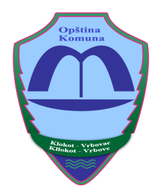

Opština Klokot/Komuna e Kllokot

**FTESË NË TAKIMIN PUBLIK ME QYTETARËT LIDHUR ME KORNIZËN AFATMESME BUXHETORE PËR PERIUDHËN NGA VITI 2023-2025**

Kryetari i komunës së Kllokotit,zotëri Vlladan Bogdanoviq,

Ftohet të gjithë e Komunës së Kllokotit që të marrin pjesë në debatin publik për Kornizën Afatmesme Buxhetore për periudhën 2023-2025 për Komunën e Kllokotit, e cili do të mbahet të **Mërkurën më 15 qershor 2022 në ambientet Shkollës Fillore. “Marko Rajkovic” në Vërbovec: në orën 19: 00 për të krijuar bashkërisht listën e investimeve kapitale për projekte me rëndësi për të gjithë qutetarët e komunës sonë.**

Temat të cilat do të diskutohen në takim:

* Prezantimi i propozimit të Kornizës Afatmesme Buxhetore 2023-2025
* Përgatitja e listës së investimeve kapitale për fshatrat Vërboc, Gërnçar, Mogillë dhe Kllokot.

Në takim do të marrin pjesë **kryetari i Komunës së Kllokotit, z. Vladan Bogdanoviq dhe të gjithë 5 drejtorët e drejtorive komunale si dhe zyrtarë komunalë.**

**Pjesëmarrja juaj në këtë takim është e një rëndësie të madhe dhe kontribuon në zhvillimin e vendit tonë.**

**Kryetari i komunës së Kllokotit**

**________________________________**

**/ Vladan Bogdanović /**